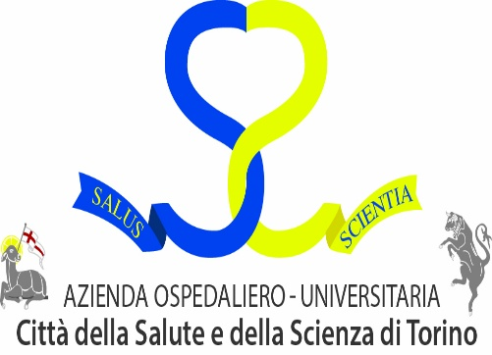 **Presidio REGINA MARGHERITA**

**In questo reparto si pratica il Tocco Armonico®**





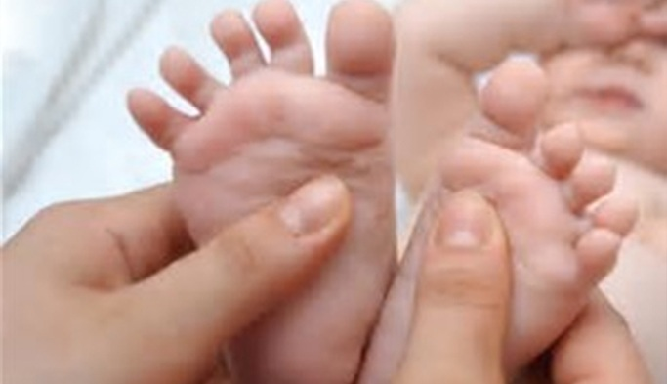

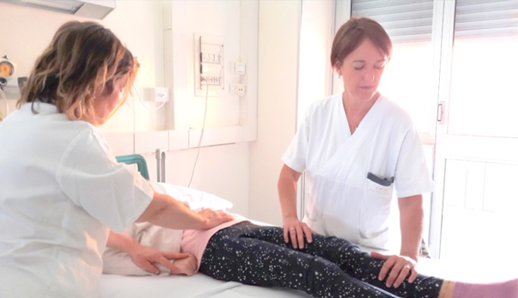

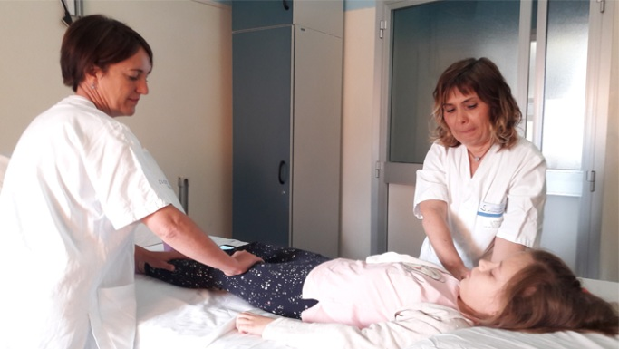

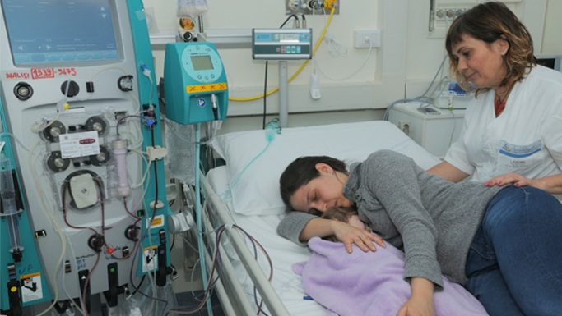

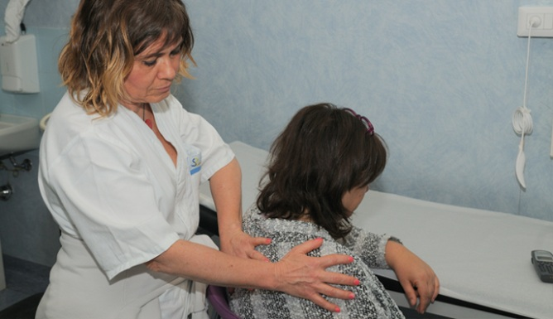



**Il Tocco Armonico® è un massaggio lento e riequilibrante che permette un approccio rispettoso e mirato alla situazione personale del bambino e/o del genitore.**

**Si tratta di un tocco sensibile in grado di dare sollievo dal dolore e da sintomi fastidiosi quali: nausea, vomito, cefalea, tosse, coliche addominali e in molte altre problematiche di salute.**

**E’ utile negli stati d'ansia e paura legati ad interventi chirurgici, procedure mediche e infermieristiche (biopsie, cateterismi, prelievi venosi, medicazioni, etc…). Si ottengono benefici anche dopo pochi minuti di trattamento.**

**Si può associare alla terapia farmacologica, può essere praticato a soggetti di tutte le età e non occorre togliere gli indumenti.**

**Il Tocco Armonico® viene praticato gratuitamente a vostro figlio/a per aiutarlo ad affrontare con più serenità l'ospedalizzazione e come integrazione alle terapie convenzionali.**

**PER INFORMAZIONI E TRATTAMENTI RIVOLGERSI**

**AL COORDINATORE INFERMIERISTICO O AL PERSONALE DI REPARTO**

[**www.toccoarmonico.it**](http://www.toccoarmonico.it/)